嘉 義 縣 立 中 埔 國 民 中 學
「嘉義縣公立國民中小學校務暨校長辦學績效評鑑」
編號:一-3-2-110001、11002、11101
評鑑面向 | 評鑑指標 |  | 建議佐證資料
一、教育政策之規劃與執行 | 3.健康促進學校及環境教育推動情形。(6 分) |  | 2.環境教育人員認證、環境教育課程規劃及成效。
計畫名稱 | 推薦環境教育人員認證
執行期程 | 110.9.7.~111.6.16.
計畫經費 | 辦公費
計畫成果  (效益評估) | 總務主任黃淑菁獲認證為  「學校及社會環境教育」專業領域  之環境教育行政及教學人員
 |  | 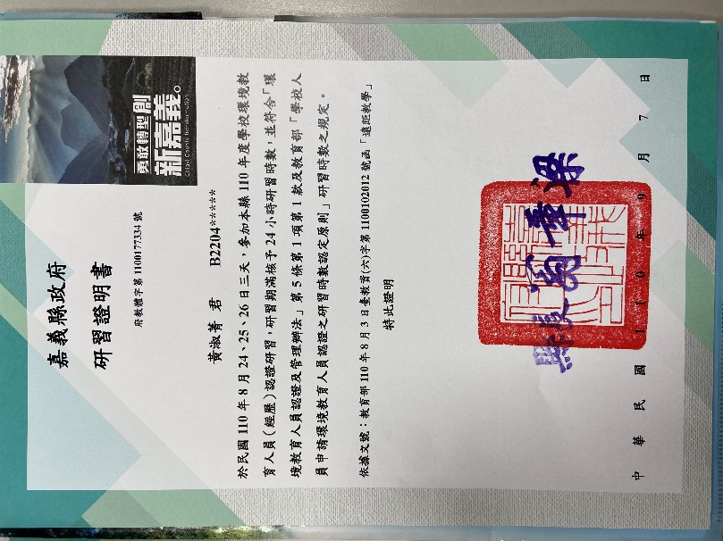
黃淑菁主任獲  教育部環境教育人員認證證書 |  | 黃淑菁主任參與  環境教育人員認證研習

計畫名稱 | 環境教育課程規劃及成效
執行期程 | 110.1.1.~111.12.31.
計畫經費 | 辦公費
計畫成果  (效益評估) | 規劃於校本課程及自然科學課程融入環境教育教學
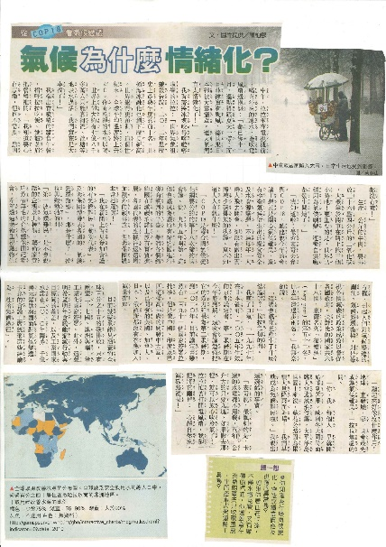 |  | 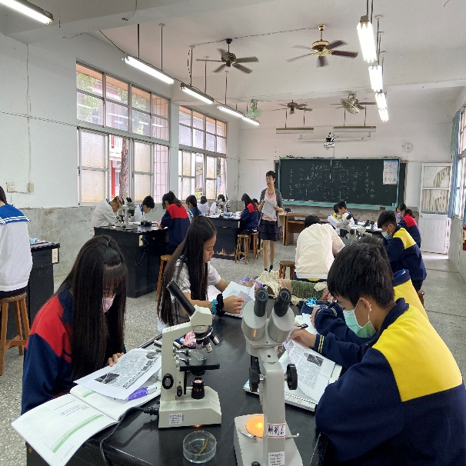
一年級校本課程-科學閱讀  選取國語日報環境教育相關文本 |  | 引導學生閱讀與寫作
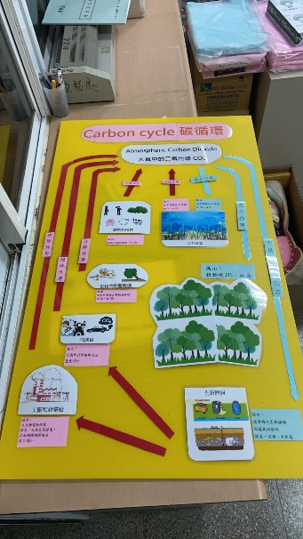 |  | 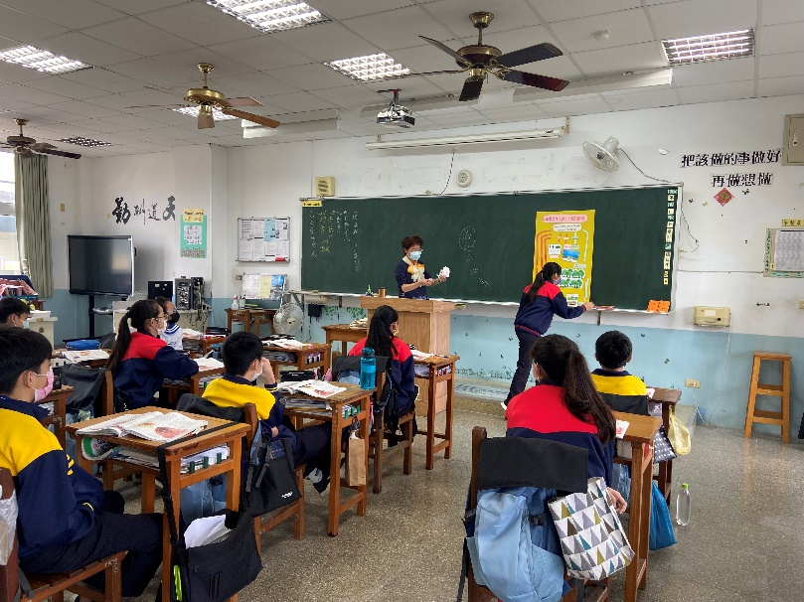
設計碳循環活動黏貼海報教具 |  | 自然課指導學生實際操作教具

